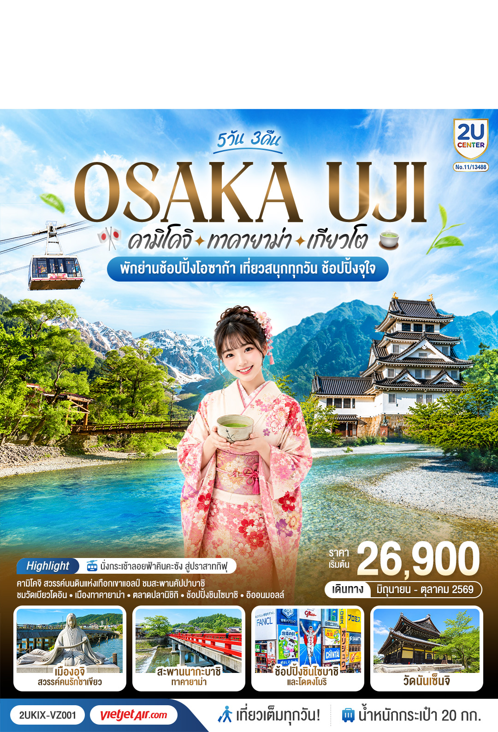

โอซาก้า อุจิ คามิโคจิ ทาคายาม่า เกียวโต
5วัน 3คืน
โดยสายการบินเวียตเจ็ทแอร์ [VZ]

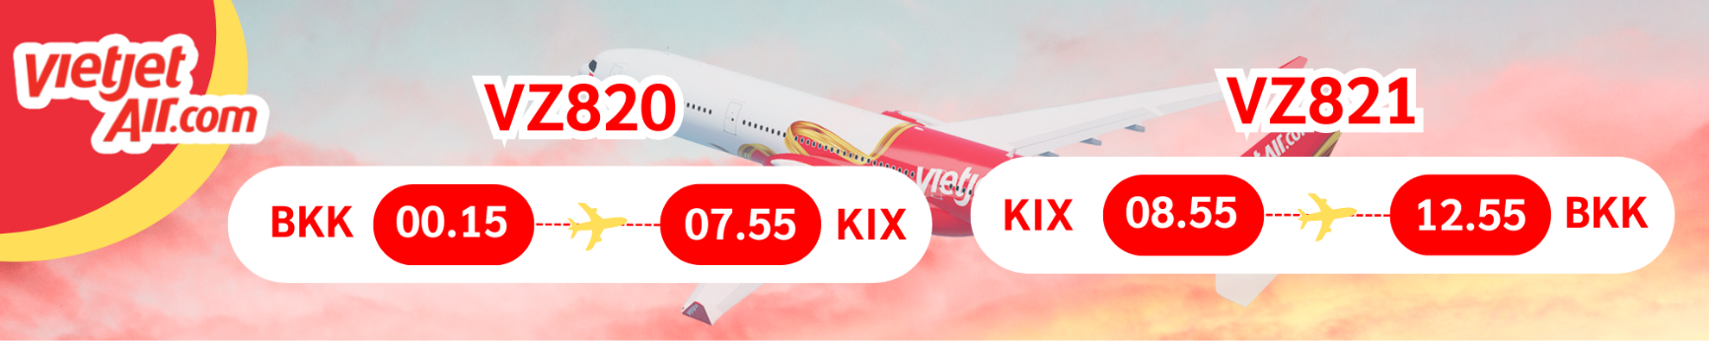

DAY | โปรแกรมการเดินทาง | เช้า | เที่ยง | ค่ำ | โรงแรมที่พัก
1 | กรุงเทพฯ (สนามบินสุวรรณภูมิ) (VZ820 : 00.15-07.55) |  |  | ✈
2 | สนามบินสุวรรณภูมิ –สนามคันไซ ประเทศญี่ปุ่น - เมืองเกียวโต -วัดเบียวโดอิน - ถนนเบียวโดอิน โอโมเตะซันโด -เมืองกิฟุ - กระเช้าลอยฟ้าคินคะซัง – ปราสาทกิฟุ – ห้าง AEON MALL | ✈ |  | อิสระ | GIFU HOTEL AREA หรือ เทียบเท่า ★★★
3 | คามิโคจิ - สะพานคัปปาบาชิ - เมืองทาคายาม่า – เมืองเก่าทาคายาม่า - สะพานนากะบาชิ- เมืองนาโกย่า |  |  | อิสระ | NAGOYA HOTEL AREA  หรือเทียบเท่า ★★★
4 | เมืองเกียวโต - กิจกรรมชงชา – วัดนันเซ็นจิ- ตลาดปลานิชิกิ - เมืองโอซาก้า – ช้อปปิ้งย่านชินไซบาชิ |  | อิสระ | อิสระ | OSAKA HOTEL AREA  หรือเทียบเท่า ★★★
5 | โอซาก้า (สนามบินคันไซ) –- กรุงเทพฯ (สนามบินสุวรรณภูมิ) (VZ821 : 08.55 – 12.55) |  | ✈
ราคานี้ไม่รวมค่าทิปไกด์ และคนขับรถท่านละ 2,000 บาท เก็บที่สนาบิน ณ วันเดินทาง
กรุงเทพฯ (สนามบินสุวรรณภูมิ) (VZ820 : 00.15-07.55)
วันที่ 1
21.00 น. | คณะพร้อมกันที่ สนามบินสุวรรณภูมิ อาคารผู้โดยสารขาออก ชั้น 4 สายการบินเวียตเจ็ทแอร์โดยมี เจ้าหน้าที่ทีมงาน 2U CENTER คอยให้การต้อนรับดูแลอำนวยความสะดวกด้านเอกสาร
สนามบินสุวรรณภูมิ –สนามคันไซ ประเทศญี่ปุ่น - เมืองเกียวโต -วัดเบียวโดอิน - ถนนเบียวโดอิน โอโมเตะซันโด -เมืองกิฟุ - กระเช้าลอยฟ้าคินคะซัง – ปราสาทกิฟุ – ห้าง AEON MALL
วันที่ 2
00.15 น. | ออกเดินทางสู่ สนามบินคันไซ ประเทศญี่ปุ่น โดยสายการบินไทยเวียตเจ็ท เที่ยวบินที่ VZ820
07.55 น. | เดินทางถึง สนามบินคันไซ ประเทศญี่ปุ่น (เวลาท้องถิ่นเร็วกว่าเวลาประเทศไทย 2 ชม.) ผ่านขั้นตอนการตรวจคนเข้าเมือง ด่านศุลกากร และรับกระเป๋าเรียบร้อยแล้ว (สำคัญมาก!! ไม่อนุญาตให้นำอาหารสด จำพวก เนื้อสัตว์ พืช ผัก ผลไม้ เข้าประเทศญี่ปุ่นหากฝ่าฝืนมีโทษจับปรับได้)
นำทุกท่านเดินทางสู่ อุจิ Uji เมืองเล็กเปี่ยมเสน่ห์ทางตอนใต้ของ เกียวโต ที่มีชื่อเสียงระดับประเทศด้าน “อุจิมัทฉะ” ชาเขียวคุณภาพเยี่ยมอันเป็นเอกลักษณ์ของญี่ปุ่น ภายในเมืองอบอวลด้วยบรรยากาศแสนสงบ รายล้อมไปด้วยร้านชาและคาเฟ่สไตล์ญี่ปุ่นสุดน่ารัก เหมาะแก่การเดินเล่นพักผ่อน พร้อมสัมผัสเสน่ห์วัฒนธรรมดั้งเดิม ท่ามกลางวัดวาอารามและโบราณสถานสำคัญที่ได้รับการขึ้นทะเบียนเป็นมรดกโลกจาก UNESCO อีกด้วย

นำท่านชม วัดเบียวโดอิน วัดเก่าแก่ชื่อดังแห่งเมืองอุจิ ที่ได้รับการขึ้นทะเบียนเป็นมรดกโลกจาก UNESCO สร้างขึ้นตั้งแต่สมัยเฮอันในปี ค.ศ. 1052 ไฮไลต์สำคัญของวัดคือ “วิหารฟีนิกซ์” (Phoenix Hall) อาคารไม้สีแดงอันงดงามที่ตั้งโดดเด่นอยู่กลางสระน้ำ สะท้อนเอกลักษณ์สถาปัตยกรรมญี่ปุ่นโบราณได้อย่างวิจิตรงดงาม จนได้รับเลือกให้ปรากฏอยู่บนเหรียญสิบเยนของประเทศญี่ปุ่น ถือเป็นหนึ่งในสถาปัตยกรรมทรงคุณค่าที่งดงามที่สุดแห่งหนึ่งของญี่ปุ่น

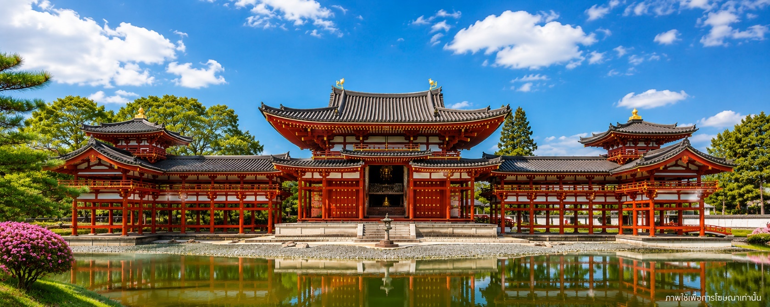

จากนั้นอิสระให้ท่านเดินเล่นบริเวณ ถนนเบียวโดอิน โอโมเตะซันโด ถนนสายชาเขียวชื่อดังที่เต็มไปด้วยร้านอาหาร ร้านขนม คาเฟ่สไตล์ญี่ปุ่น และร้านขายของฝากเรียงรายตลอดสองข้างทาง โดยมีเมนูขึ้นชื่อที่รังสรรค์จาก “อุจิมัทฉะ” ชาเขียวต้นตำรับชื่อดังของเมืองอุจิ ไม่ว่าจะเป็นซอฟต์ครีมมัทฉะ โซบะมัทฉะ ราเมงมัทฉะ เกี๊ยวซ่ามัทฉะ หรือทาโกะยากิมัทฉะ ให้ท่านได้เพลิดเพลินกับการลิ้มลองรสชาติชาเขียวแท้แบบต้นตำรับ พร้อมเลือกซื้อขนมและของฝากกลับไปฝากคนทางบ้านตามอัธยาศัย
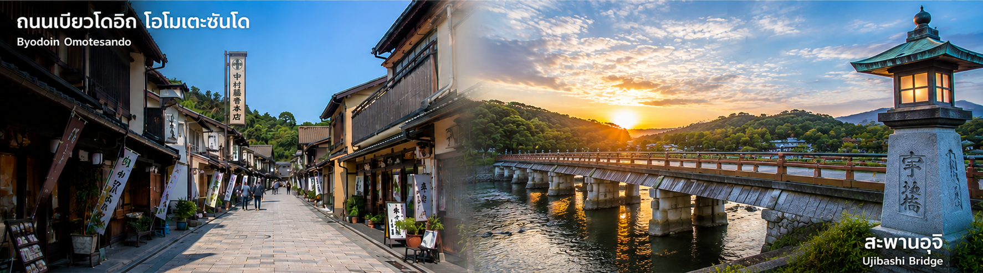
สะพานอุจิ (Ujibashi Bridge) ซึ่งเป็นหนึ่งในสามสะพานที่เก่าแก่ที่สุดของญี่ปุ่น สร้างขึ้นในปี ค.ศ. 646 อายุ ประมาณ 1,370 ปี และเป็นมรดกทางประวัติศาสตร์ของชาวเมืองอุจิ สะพานอุจิเชื่อมต่อสองฝั่งของแม่น้ำอุจิ ทัศนียภาพรอบ ๆ สวยงามตลอดปี โดยเฉพาะในช่วงใบไม้เปลี่ยนสีและฤดูซากุระที่สะพานแห่งนี้จะเต็มไปด้วยสีสันจากธรรมชาติ นอกจากนี้ บริเวณใกล้สะพานยังมีรูปปั้นของ มุราซากิ ชิคิบุ (Murasaki Shikibu) นักเขียนชาวญี่ปุ่นในยุคเฮอัน ผู้ประพันธ์ “ตำนานเก็นจิ” (The Tale of Genji) หนึ่งในนิยายเก่าแก่ตั้งแต่สมัยเฮอันและมีชื่อเสียงที่สุดของญี่ปุ่นโดยมีฉากหลังเป็นเมืองอุจิ

กลางวัน | รับประทานอาหารกลางวัน (มื้อที่ 1)
สมควรแก่เวลานำท่านเดินทางสู่ เมืองกิฟุ เมืองประวัติศาสตร์สำคัญใจกลางภูมิภาคชูบุ โดดเด่นด้วยเสน่ห์ของธรรมชาติ วัฒนธรรม และวิถีชีวิตแบบญี่ปุ่นดั้งเดิม รายล้อมด้วยภูเขาและแม่น้ำอันงดงาม อีกทั้งยังเป็นเมืองที่มีชื่อเสียงด้านงานหัตถกรรมพื้นบ้านและประวัติศาสตร์ยุคซามูไร ภายในเมืองเต็มไปด้วยสถานที่ท่องเที่ยวสำคัญ วัดวาอาราม และย่านเมืองเก่าที่คงกลิ่นอายของญี่ปุ่นในอดีตไว้อย่างลงตัว เหมาะแก่การเดินเล่นพักผ่อนและสัมผัสบรรยากาศเรียบง่ายสไตล์ญี่ปุ่นแท้ๆ
นำท่านนั่ง Mount Kinka Ropeway กระเช้าลอยฟ้าสู่ยอดเขาคินคะ พร้อมชมวิวธรรมชาติและเมืองกิฟุจากมุมสูง ก่อนเดินทางสู่ Gifu Castle ปราสาทเก่าแก่บนยอดเขา อดีตฐานบัญชาการสำคัญของโอดะ โนบุนากะ ให้ท่านสัมผัสบรรยากาศแห่งประวัติศาสตร์ญี่ปุ่น พร้อมชมวิวพาโนรามา 360 องศาเหนือแม่น้ำนาการะและตัวเมืองกิฟุอย่างงดงาม

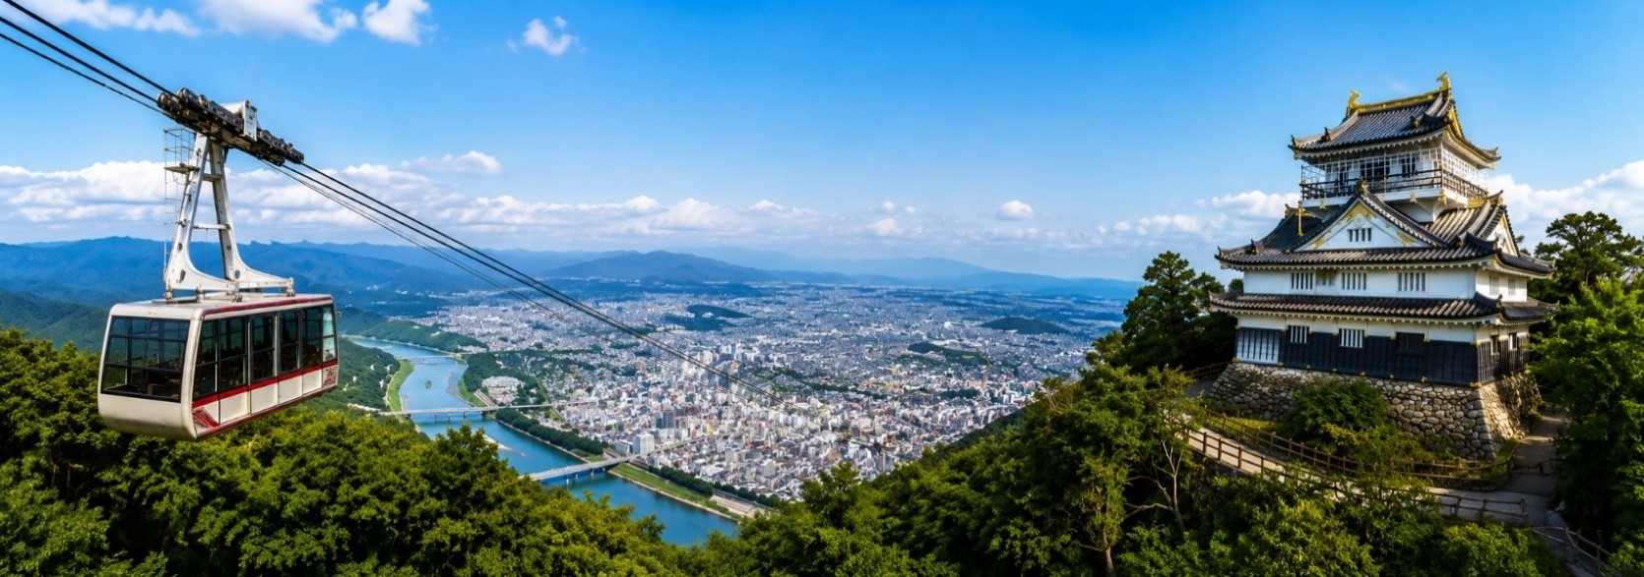

สมควรแก่เวลานำท่านช้อปปิ้งจุใจที่ AEON MALL ศูนย์การค้าขนาดใหญ่ใจกลางจังหวัดกิฟุ แหล่งรวมร้านค้า
แบรนด์ดัง ร้านแฟชั่น เครื่องสำอาง ของฝากญี่ปุ่น และซูเปอร์มาร์เก็ตครบครัน ให้ท่านได้เพลิดเพลินกับการช้อปปิ้งสินค้าคุณภาพ พร้อมเลือกซื้อขนม ของใช้ และของฝากยอดนิยมกลับบ้านในบรรยากาศที่สะดวกสบาย เหมาะสำหรับทุกเพศทุกวัย

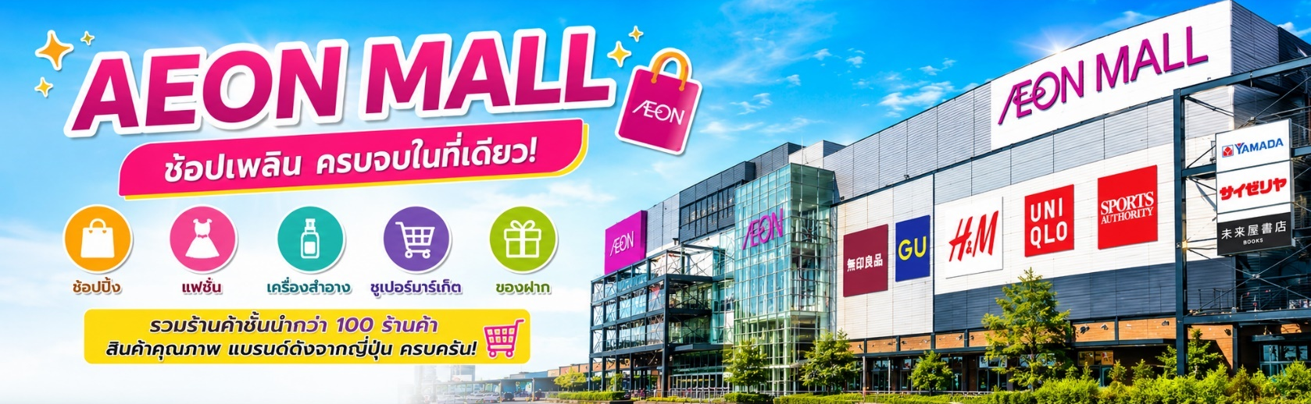

เย็น | อิสระอาหารเย็นตามอัธยาศัย
GIFU HOTEL AREA หรือเทียบเท่าระดับ 3 ดาว
ที่พัก

คามิโคจิ - สะพานคัปปาบาชิ - เมืองทาคายาม่า – เมืองเก่าทาคายาม่า - สะพานนากะบาชิ- เมืองนาโกย่า
วันที่ 3

เช้า | รับประทานอาหารเช้า ณ ห้องอาหารของโรงแรม (มื้อที่ 2)
เดินทางสู่ คามิโคจิ สถานที่พักผ่อนหย่อนใจที่มีชื่อเสียงมากด้วยทิวทัศน์ที่สวยงาม ท่านจะประทับใจกับธรรมชาติ เทือกเขา สายน้ำ ที่สวยงาม แหล่งชมธรรมชาติที่สวยงามที่สุดแห่งหนึ่งของญี่ปุ่น เพลิดเพลินกับทิวทัศน์ของ สะพานคัปปาบาชิ สัญลักษณ์ของคามิโคจิที่ทอดข้ามแม่น้ำอะซึสะเป็นสะพานแขวนที่ทำด้วยไม้หากยืนบนสะพานจะสามารถเห็นได้ทั้งเทือกเขายะเกะตะเกะและเทือกเขาโฮตากะทางด้านเหนือสวยงามมาก

กลางวัน | รับประทานอาหารกลางวัน (มื้อที่ 3)
สมควรแก่เวลา นำท่านเดินทางสู่ เมืองทาคายาม่า (TAKAYAMA) เป็นเมืองเล็ก ๆ ที่ตั้งอยู่จังหวัดกิฟุ ตัวเมืองมีสถานที่ท่องเที่ยวสำคัญ ๆ มีศิลปวัฒนธรรมและสถานปัตยกรรมแบบดั้งเดิมและมีธรรมชาติที่สวยงาม ทำให้ทาคายาม่าเป็นเมืองสวยอันดับต้น ๆ ของญี่ปุ่น
เมืองเก่าทาคายาม่า (Takayama Old town) หรือ ถนนซันมาจิซูจิ ซึ่งเป็นหมู่บ้านเก่าแก่สมัยเอโดะกว่า 300 ปีก่อน ที่ยังอนุรักษ์และคงสภาพเดิมได้เป็นอย่างดี อิสระให้ทุกท่านได้เดินเที่ยวและชื่นชมกับทัศนียภาพเมืองเก่าซึ่งเต็มไปด้วยบ้านเรือนโบราณ และร้านค้าหลากหลาย เช่น ร้านอาหาร ร้านขายของที่ระลึก ร้านงานศิลปะ
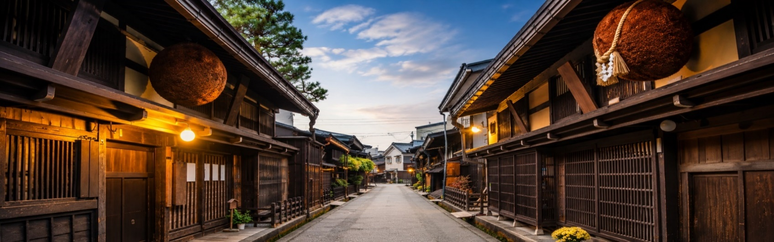  ค่ำ  ที่พัก | สะพานนากะบาชิ (Nakabashi Bridge) สะพานสีแดงของย่านเมืองเก่า สะพานทอดข้ามแม่น้ำมิยากาวะที่ไหลผ่านใจกลางเมือง สะพานแห่งนี้ถือเป็นสัญลักษณ์ของเมืองทาคายาม่า  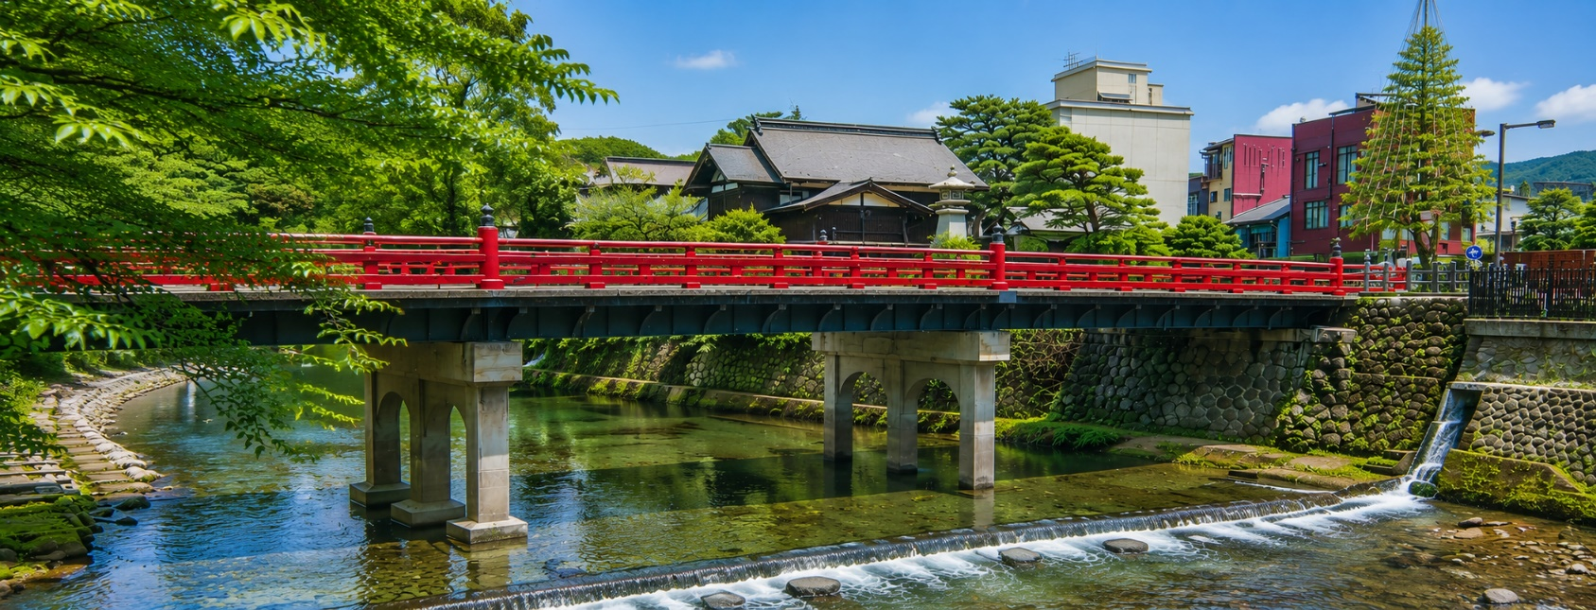  เดินทางสู่เมือง นาโกย่า เมืองใหญ่ใจกลางภูมิภาคชูบุของญี่ปุ่น ผสมผสานเสน่ห์แห่งประวัติศาสตร์ วัฒนธรรม และความทันสมัยได้อย่างลงตัว อีกทั้งยังเป็นศูนย์กลางการเดินทางสำคัญ เชื่อมต่อสู่ทาคายาม่า ชิราคาวาโกะ และคามิโคจิได้อย่างสะดวกสบาย  อิสระอาหารค่ำตามอัธยาศัย  NAGOYA HOTEL AREA หรือเทียบเท่าระดับ 3 ดาว
เมืองเกียวโต - กิจกรรมชงชา – วัดนันเซ็นจิ- ตลาดปลานิชิกิ - เมืองโอซาก้า –
ช้อปปิ้งย่านชินไซบาชิ
วันที่ 4
เช้า | รับประทานอาหารเช้า ณ ห้องอาหารของโรงแรม (มื้อที่ 4)
เดินทางสู่ เมืองเกียวโต (Kyoto) ซึ่งในอดีตเคยเป็นเมืองหลวงของประเทศญี่ปุ่น และยาวนานที่สุด คือตั้งแต่ปี ค.ศ. 794 จนถึง 1868 ร่วม ๆ 1,100 ปีเลยทีเดียว เมืองเกียวโตจึงเป็นเมืองที่มีสถานที่สำคัญ ๆ ที่เต็มไปด้วยประวัติศาสตร์และวัฒนธรรมดังเดิมของญี่ปุ่น
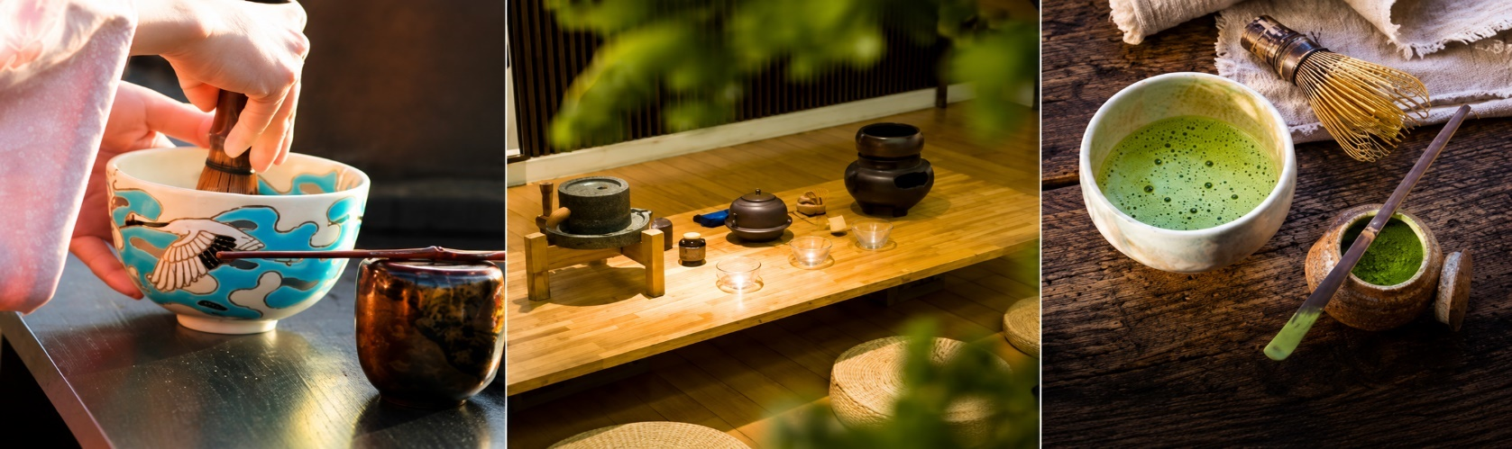
สัมผัสวัฒนธรรมดั้งเดิมของชาวญี่ปุ่น นั่นก็คือ การเรียนพิธีชงชาญี่ปุ่น (Sado) โดยการชงชาตามแบบญี่ปุ่นนั้น มีขั้นตอนมากมาย เริ่มตั้งแต่การชงชา การจับถ้วยชา และการดื่มชา ทุกขั้นตอนนั้นล้วนมีขั้นตอนที่มีรายละเอียดที่ประณีตและสวยงามเป็นอย่างมาก และท่านยังมีโอกาสได้ลองชงชาด้วยตัวท่านเองอีกด้วย ซึ่งก่อนกลับให้ท่านอิสระเลือกซื้อของที่ฝากของที่ระลึกตามอัธยาศัย
สมควรแก่เวลา นำคณะเดินทางสู่ วัดนันเซ็นจิ (Nanzen-ji) วัดเซนเก่าแก่และทรงคุณค่าทางประวัติศาสตร์แห่งเมืองเกียวโต สร้างขึ้นตั้งแต่ช่วงปลายศตวรรษที่ 13 และได้รับการยกย่องให้เป็นหนึ่งในวัดเซนที่มีชื่อเสียงที่สุดของญี่ปุ่น ภายในวัดโดดเด่นด้วย “ประตูซันมง” ประตูไม้ขนาดใหญ่ซึ่งเป็นสัญลักษณ์สำคัญของวัด รายล้อมด้วยบรรยากาศอันเงียบสงบและงดงามตามแบบฉบับญี่ปุ่นดั้งเดิม
นอกจากนี้ยังมีไฮไลต์สำคัญอย่าง “อุโมงค์ส่งน้ำโบราณ” หรือ Suirokaku Aqueduct สิ่งก่อสร้างอิฐสีแดงสไตล์ตะวันตกที่ผสานเข้ากับสถาปัตยกรรมญี่ปุ่นได้อย่างลงตัว จนกลายเป็นหนึ่งในจุดถ่ายภาพยอดนิยมของเกียวโตที่สวยงามในทุกฤดูกาล
ให้ท่านได้เพลิดเพลินกับการเดินชมความงดงามของธรรมชาติ สัมผัสกลิ่นอายแห่งประวัติศาสตร์ วัฒนธรรม และความสงบแบบญี่ปุ่นแท้ ๆ ในสถานที่ซึ่งเปรียบเสมือนอัญมณีล้ำค่าของเมืองเกียวโต
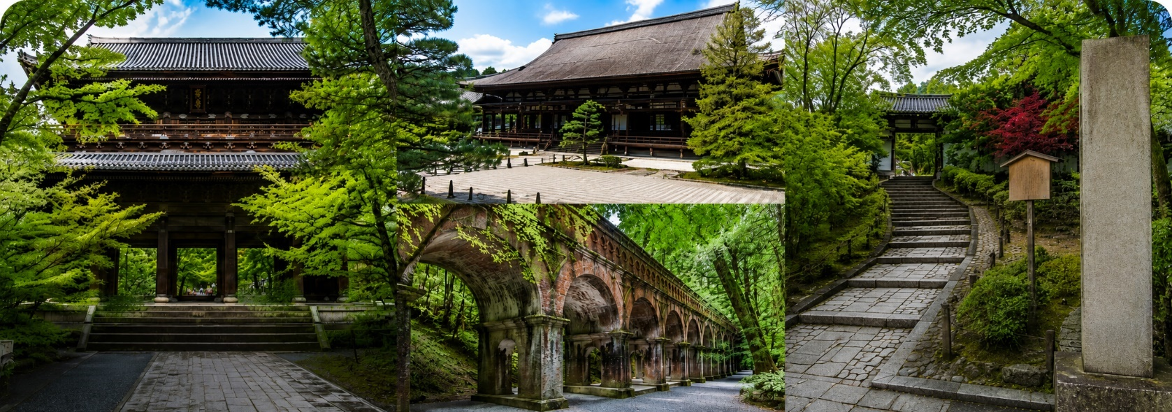
จากนั้น นำท่านสู่ ตลาดปลานิชิกิ (Nishiki Market) ตลาดเก่าแก่ชื่อดังแห่งเมืองเกียวโต ที่ได้รับฉายาว่า “ครัวแห่งเกียวโต” (Kyoto’s Kitchen) แหล่งรวมอาหารพื้นเมือง วัตถุดิบสดใหม่ และขนมญี่ปุ่นนานาชนิดตลอดสองฝั่งทางเดินกว่า 400 ปี ภายในตลาดเต็มไปด้วยร้านค้าท้องถิ่นบรรยากาศแบบญี่ปุ่นดั้งเดิม ให้ท่านได้เลือกชิมอาหารขึ้นชื่อ อาทิ ซูชิสด อาหารทะเล ของทอด ขนมโมจิ และชาเขียวเกียวโต พร้อมสัมผัสเสน่ห์วัฒนธรรมการกินแบบญี่ปุ่นอย่างใกล้ชิด อิสระให้ท่านเดินเล่น ถ่ายภาพ และเลือกซื้อของฝากพื้นเมืองตามอัธยาศัย ท่ามกลางสีสันและความคึกคักของตลาดยอดนิยมใจกลางเมืองเกียวโต

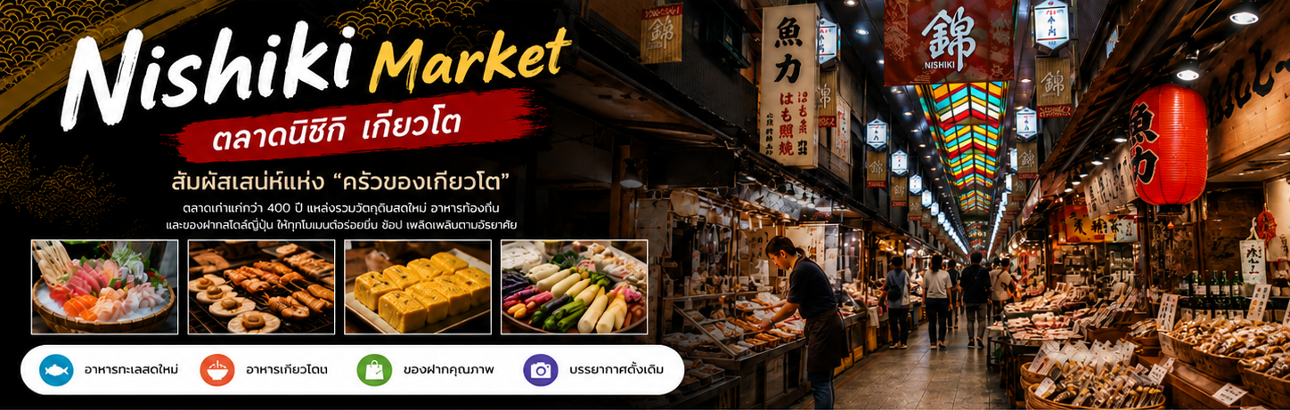

กลางวัน | อิสระอาหารกลางวันตามอัธยาศัย
นำท่านเดินทางสู่ โอซาก้า เมืองเศรษฐกิจและศูนย์กลางการค้าสำคัญแห่งภูมิภาคคันไซ ที่เต็มไปด้วยสีสัน ความทันสมัย และเสน่ห์ของวัฒนธรรมญี่ปุ่นร่วมสมัย ได้รับการขนานนามว่าเป็น “ครัวของญี่ปุ่น” ด้วยชื่อเสียงด้านอาหารอร่อยและบรรยากาศคึกคักตลอดวัน
ภายในเมืองรายล้อมด้วยแลนด์มาร์กชื่อดังมากมาย อาทิ ย่านโดทงโบริ ชินไซบาชิ และปราสาทโอซาก้า ให้ท่านได้สัมผัสทั้งมุมเมืองทันสมัย แสงสีสุดตระการตา และกลิ่นอายประวัติศาสตร์ญี่ปุ่นในเมืองเดียว

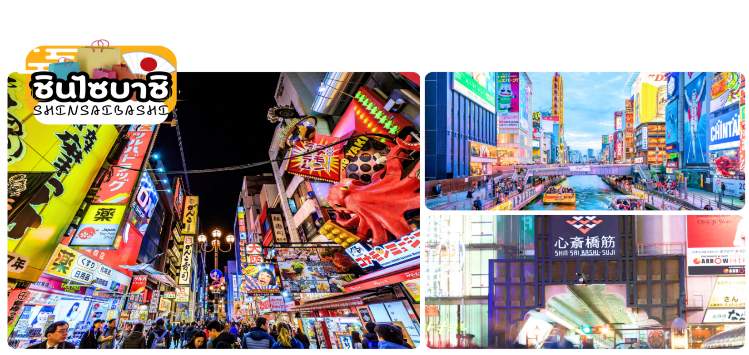

นำท่านเดินทางสู่ ย่านชินไซบาชิ เต็มไปด้วยความหลากหลายของร้านค้าและแบรนด์ดังมากมายตั้งอยู่ปะปนไปกับร้านค้าแบบดั้งเดิมของญี่ปุ่น ได้แก่ Apple Store, Dior, Chanel, Gucci, H&M, Hermès, Louis Vuitton และอื่น ๆ เรียกได้ว่าเป็นศูนย์รวมแทบจะทุกยี่ห้อดังทั่วโลกเลยก็ว่าได้ นอกจากนี้แล้วยังมีสินค้าจำพวกอาหารและเครื่องดื่มหรือตุ๊กตาน่ารัก ๆ ก็มีให้เลือกซื้อเช่นกัน และนอกเหนือไปจากร้านค้าทันสมัยจากแบรนด์ต่าง ๆ แล้วที่ชินไซบาชิยังมี Shopping Arcade ที่เอาร้านค้าเล็ก ๆ มารวมไว้ภายใต้หลังคาเดียวกันมีเส้นทางยาวประมาณ 600 เมตร มีสินค้าให้เลือกสรรมากมาย อาทิ ชุดกิโมโนแบบดั้งเดิม, อัญมณีเครื่องประดับและร้านหนังสือ เป็นแหล่งที่ตั้งของห้างสรรพสินค้าชื่อดังและร้านค้ามากมายให้ท่านได้ช้อปปิ้งได้จุใจ และยังมีสถานที่ท่องเที่ยวสำคัญ ๆ ต่าง ๆ มากมาย

ค่ำ | อิสระอาหารค่ำตามอัธยาศัย
ที่พัก | OSAKA HOTEL AREA หรือเทียบเท่าระดับ 3 ดาว
โอซาก้า (สนามบินคันไซ) –- กรุงเทพฯ (สนามบินสุวรรณภูมิ) (VZ821 : 08.55 – 12.55)
วันที่ 5
เช้า | รับประทานอาหารเช้า แบบ SET BOX (มื้อที่ 5)
สมควรแก่เวลาเดินทางนำท่านเดินทางสู่ สนามบินคันไซ ทำการเช็คอิน และโหลดกระเป๋า
สัมภาระ เพื่อเดินทางกลับสู่ประเทศไทย
08.55 น. | ออกเดินทางสู่ สนามบินสุวรรณภูมิ กรุงเทพฯ โดยสายการบิน ไทยเวียตเจ็ทแอร์ เที่ยวบินที่ VZ821
12.55 น. | เดินทางถึง สนามบินสุวร รณภูมิ กรุงเทพฯ โดยสวัสดิภาพ พร้อมความประทับใจ


อัตราค่าบริการ
วันเดินทาง | ผู้ใหญ่พัก 2-3 ท่าน  ท่านละ | เด็กอายุ ไม่เกิน  7 ปี ไม่ใช้เตียง | พักเดี่ยว  เพิ่มท่านละ | ราคาไม่รวมตั๋ว
10-14 กรกฎาคม 2569  ยังไม่รวมค่าภาษีน้ำมันเชื้อเพลิง 1500 บาท/ท่าน | 28,900 | 28,900 | 7,900.- | 22,900
24-28 กรกฎาคม 2569  (วันเฉลิมพระบาทสมเด็จเจ้าอยู่หัว)  ยังไม่รวมค่าภาษีน้ำมันเชื้อเพลิง 1500 บาท/ท่าน | 29,900 | 29,900 | 7,900.- | 23,900
21-25 สิงหาคม 2569  ยังไม่รวมค่าภาษีน้ำมันเชื้อเพลิง 1500 บาท/ท่าน | 27,900 | 27,900 | 7,900.- | 21,900
26 – 30 สิงหาคม 2569  ยังไม่รวมค่าภาษีน้ำมันเชื้อเพลิง 1500 บาท/ท่าน | 27,900 | 27,900 | 7,900.- | 21,900
28 สิงหาคม – 01 กันยายน 2569  ยังไม่รวมค่าภาษีน้ำมันเชื้อเพลิง 1500 บาท/ท่าน | 27,900 | 27,900 | 7,900.- | 21,900
02-06 กันยายน 2569  ยังไม่รวมค่าภาษีน้ำมันเชื้อเพลิง 1500 บาท/ท่าน | 26,900 | 26,900 | 7,900.- | 20,900
04-08 กันยายน 2569  ยังไม่รวมค่าภาษีน้ำมันเชื้อเพลิง 1500 บาท/ท่าน | 26,900 | 26,900 | 7,900.- | 20,900
09-13 กันยายน 2569  ยังไม่รวมค่าภาษีน้ำมันเชื้อเพลิง 1500 บาท/ท่าน | 26,900 | 26,900 | 7,900.- | 20,900
11-15 กันยายน 2569  ยังไม่รวมค่าภาษีน้ำมันเชื้อเพลิง 1500 บาท/ท่าน | 26,900 | 26,900 | 7,900.- | 20,900
16-20 กันยายน 2569  ยังไม่รวมค่าภาษีน้ำมันเชื้อเพลิง 1500 บาท/ท่าน | 26,900 | 26,900 | 7,900.- | 20,900
18-22 กันยายน 2569  ยังไม่รวมค่าภาษีน้ำมันเชื้อเพลิง 1500 บาท/ท่าน | 26,900 | 26,900 | 7,900.- | 20,900
23-27 กันยายน 2569  ยังไม่รวมค่าภาษีน้ำมันเชื้อเพลิง 1500 บาท/ท่าน | 26,900 | 26,900 | 7,900.- | 20,900
30 กันยายน – 04 ตุลาคม 2569  ยังไม่รวมค่าภาษีน้ำมันเชื้อเพลิง 1500 บาท/ท่าน | 32,900 | 32,900 | 7,900.- | 26,900
02-06 ตุลาคม 2569  ยังไม่รวมค่าภาษีน้ำมันเชื้อเพลิง 1500 บาท/ท่าน | 32,900 | 32,900 | 7,900.- | 26,900
07-11 ตุลาคม 2569  ยังไม่รวมค่าภาษีน้ำมันเชื้อเพลิง 1500 บาท/ท่าน | 36,900 | 36,900 | 7,900.- | 30,900
14-18 ตุลาคม 2569  ยังไม่รวมค่าภาษีน้ำมันเชื้อเพลิง 1500 บาท/ท่าน | 35,900 | 35,900 | 7,900.- | 29,900
อัตราค่าภาษีน้ำมันดังกล่าวเป็นไปตามประกาศปรับเพิ่มของสายการบิน
มีผลตั้งแต่กรุ๊ปที่ออกเดินทาง หลังวันที่ 1 มิถุนายน 2569 เป็นต้นไป
หากสนใจเดินทางเป็นกรุ๊ปส่วนตัว มีค่าใช้จ่ายเพิ่มท่านละ 1,000 บาท
(จำนวนผู้เดินทาง 30 ท่านขึ้นไป)
ราคาเด็กทารก [อายุไม่ถึง 2 ปีบริบูรณ์ ณ วันเดินทางกลับ] ท่านละ 8,900 บาท
ราคานี้รวมรายการทัวร์ ตั๋วเครื่องบิน ไม่มีราคาเด็ก เนื่องจากเป็นราคาพิเศษ
ราคาทัวร์ข้างต้นยังไม่รวมคาทิปมัคคุเทศก์และคนขับรถรวม 2,000 บาท/ท่าน/ทริป
ขออนุญาตนำเก็บ ณ สนามบินวันแรก
**บริษัทขอสงวนสิทธิ์ในการสลับสถานที่ท่องเที่ยวในรายการตามความเหมาะสม ของสภาพอากาศ ณ วันเดินทาง เพื่อประโยชน์สูงสุดของลูกค้าเป็นสำคัญ**

